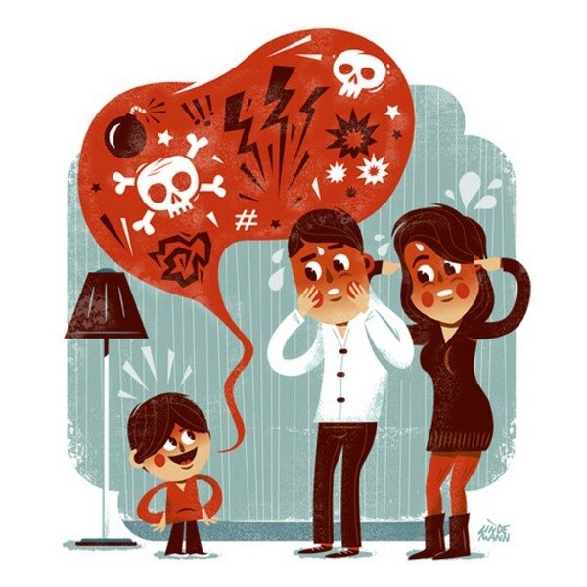
Рекомендации, если ребенок ругается матом.
Каждый возраст имеет свои причины и мотивацию для употребления эти выражений.
Дети 2-5 лет используют жаргон неосознанно, поскольку речевое подражание свойственно младшему возрасту наравне с другими видами деятельности.
Причины того, что ребенок ругается и что делать:
ПРИЧИНА 1. Хочет привлечь внимание.
ЧТО ДЕЛАТЬ: держать эмоции под контролем, даже если малыш поставил вас в неловкое положение при посторонних. Лучший способ — извиниться за него и тут же сменить тему разговора. Строго, но спокойно, не срываясь на крик, объясните ребенку, что это слово нехорошее, употреблять его стыдно и вам неприятно находиться рядом с людьми, которые ругаются. Можно (ненадолго!) выйти в другую комнату.
ПРИЧИНА 2. Не умеет/не может выразить негативные эмоции.
ЧТО ДЕЛАТЬ: научите малыша выражать сильные эмоции другими, приличными словами («ух, как я злюсь!», «мне так обидно!»). Это не только вытеснит из речи «запретные» слова, но и научит маленького понимать свои чувства и не стыдиться их.
ПРИЧИНА 3. Пытается победить страх. «Робкие и застенчивые малыши, с одной стороны, жаждут внимания сверстников, с другой стороны, побаиваются их. И с помощью грубых слов рассчитывают показаться интересными, "большими", а заодно и напугать возможного обидчика».
ЧТО ДЕЛАТЬ: объясните, что грубые слова не признак силы, а плохая, постыдная привычка (вроде ковыряния в носу). Расскажите сказку про мальчика, у которого от плохих слов стало неприятно пахнуть изо рта. Или историю про девочку, у которой от ругани изо рта посыпались лягушки. Спросите ребенка, приятно ли ему было бы дружить с такими детьми. Поиграйте: если у ребенка «вырвалось» грубое слово, восклицайте: «Лягушка изо рта!» За день, проведенный без «лягушек», можно выдать маленький приз.
ПРИЧИНА 4. Подражает. Далеко не все герои современных детских книг и мультиков разговаривают так, как этого хотелось бы нам, взрослым. А если персонаж чем-то понравился, то ребенок подражает ему во всем.
ЧТО ДЕЛАТЬ: старайтесь смотреть мультики сами, прежде чем показывать их малышу.
ПРИЧИНА 5. Не понимает.
ЧТО ДЕЛАТЬ: объясните ребенку, что есть слова-разбойники, которые ранят других людей. «Предложите игру: кто придумает больше хороших слов и выражений, которыми можно заменить одно «злое». Можно поиграть, кто придумает больше замен. Не отмахивайтесь от ребенка, если он просит объяснить значение неприличного слова. Тайна притягивает.



